«Путешествие за волшебным клубочком»
Программные задачи:
Продолжать знакомить детей с кубанским бытом. Обогащать познавательные знания детей (обобщение понятий «предметы обихода»: самовар, скалка, печь, и их свойствами и назначением).
Совершенствовать фразовую речь. Развивать умение у детей разыгрывать потешки, небольшие сценки. Воспитывать и прививать любовь к русскому народному творчеству.
Словарная работа: самовар, печь, коромысло, горница.
Оборудование: клубок, клубок сушками.
Предварительная работа: чтение потешек, разыгрывание их, знакомство с предметами старины: ухват, самовар, скалка, коромысло, лапти; чтение русских народных сказок; пальчиковая гимнастика.
Ход:
(дети заходят в горницу, их встречает хозяйка горницы – воспитатель)
Воспитатель: Здравствуйте, ребята!
Дети: Здравствуйте!
Воспитатель: Желанному гостю всегда рады! А ещё мы, просыпаясь, радуемся?
Дети: Солнышку!
Воспитатель: Давайте его поприветствуем. А в этом помогут наши пальчики.
Здравствуй, солнце золотое!
Дети загибают большой палец.
Здравствуй, небо голубое!
Загибают указательный палец.
Здравствуй, вольный ветерок!
Загибают средний палец.
Здравствуй, маленький дубок!
Загибают безымянный палец.
Мы живём в родном краю!
Сгибают и разгибают мизинец.
Всех я вас
Руки разводят в стороны.
Приветствую!
Пожимают руки.
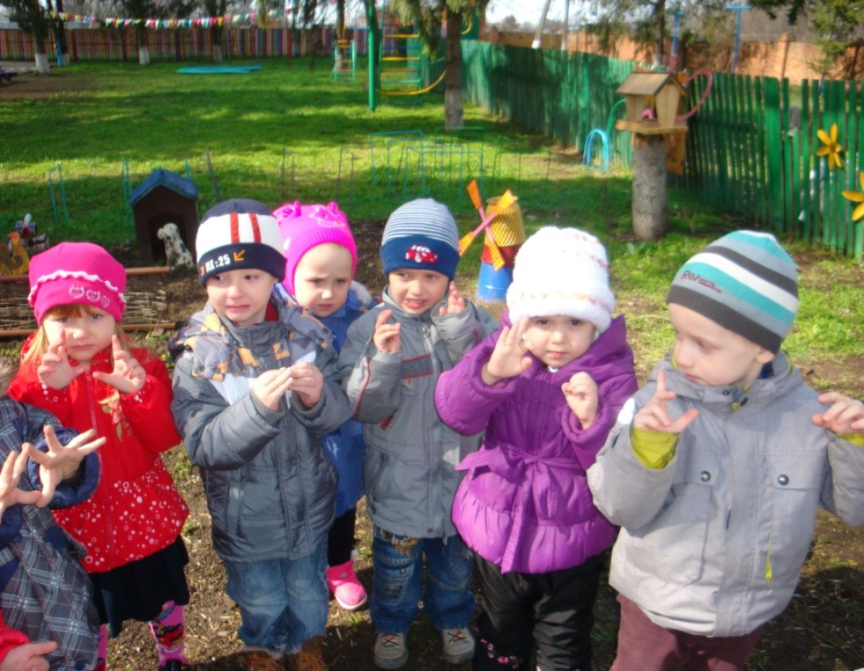
(Воспитатель показывает клубочек)
Воспитатель: Ребята, что это у меня такое?
Дети: Клубочек.
Воспитатель: Клубочек, да не простой, а волшебный. Он покажет вам много интересного. Давайте посмотрим, куда он нас приведет!
(Посылает в сторону горницы)
Воспитатель: Куда привёл нас клубочек?
Дети: На подворье казаков.
Воспитатель: Прошу Вас осмотреться.
(Дети осматривают обстановку в горнице)
Воспитатель: Ребята осмотрелись? А сейчас я вам загадаю загадку, этот предмет есть в нашей горнице.
Послушайте внимательно:
Стоит толстячок,
Подбоченивши бочок,
Шипит и кипит
Всем чай пить велит.
Дети: самовар.
Воспитатель: Правильно, это самовар. Вот он толстячок. Расскажите про него.
Дети: В самоваре греют воду, чтобы пить чай.
Воспитатель: Ребята, а какой самовар? (рассматривание самовара)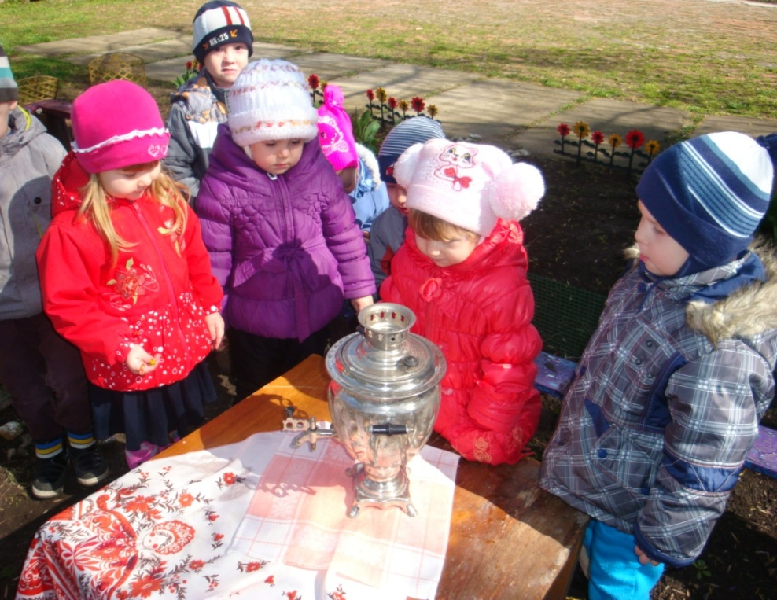
Воспитатель: Ребята, а про что эта загадка?
Верчусь, кручусь
Под руками тружусь.
Что это?
Дети: Скалка.
Воспитатель: Давайте покажем и расскажем про неё.
Дети: Скалкой раскатывают тесто, делают его тонким.
Воспитатель: Молодцы, правильно вы сказали, для чего нужна скалка. А Чем отличаются друг от друга скалки? Вот это загадка сложнее, внимательно её слушайте и попробуйте отгадать.
Три братца
Пошли на речку купаться.
Два купаются,
А третий на берегу валяется.
Искупались, вышли,
На третьем повисли.
Что это?
Дети: Ведра с коромыслом.
Воспитатель: А для чего нужно было коромысло?
Дети: Раньше воду носили из рек, колодца, крана не было. Чтобы было легче нести воду в ведрах, и придумали для этого коромысло.
Воспитатель: Давайте, дети попробуем, тяжело ли было носить воду на коромысле (дети пробуют). 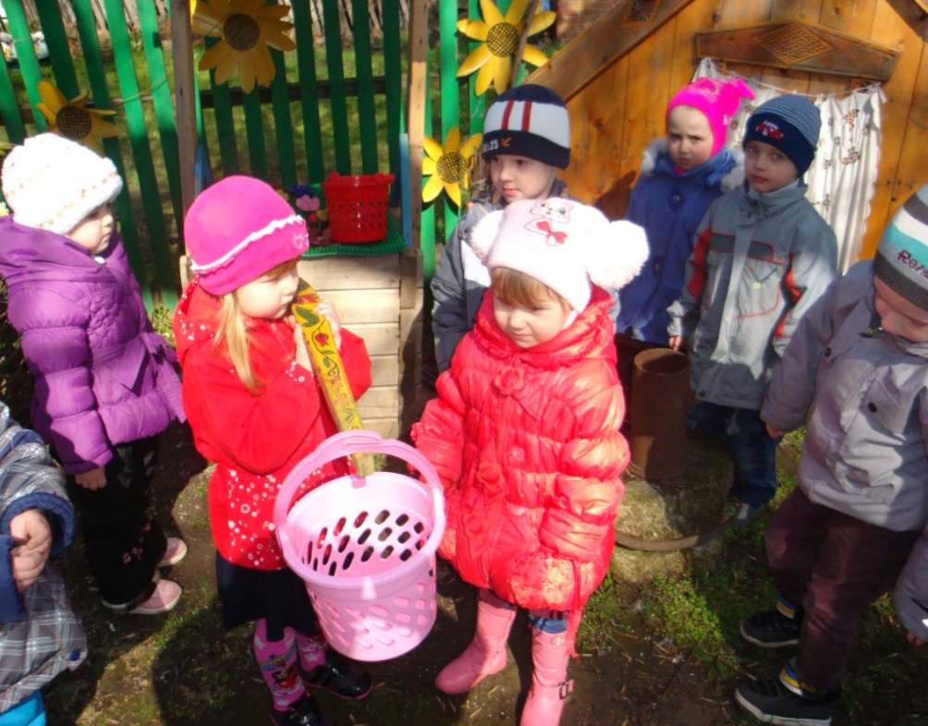
А сейчас нужно коромысло?
Воспитатель: Но и последняя загадка. Этот предмет в нашей горнице самый большой и нужный.
Стоит изба из кирпича,
То холодна, то горяча.
Что это?
Воспитатель: Дети, расскажите про печь.
Дети: Печь разжигали дровами, Чтобы было тепло и для того, чтобы готовить на печи еду.
Воспитатель: А у кого дома есть печь? Может у ваших бабушек есть? Вы видели, как бабушки разжигали дрова? Скажите, а вы можете разжечь дрова? Почему нет?
Воспитатель: Вот так жили в старину.
Садились у печки,
Зажигали свечки.
Пили чай с сушками
Да сказки слушали.
Дома тихо… Мышь скребется…
И тихонько песня льётся.
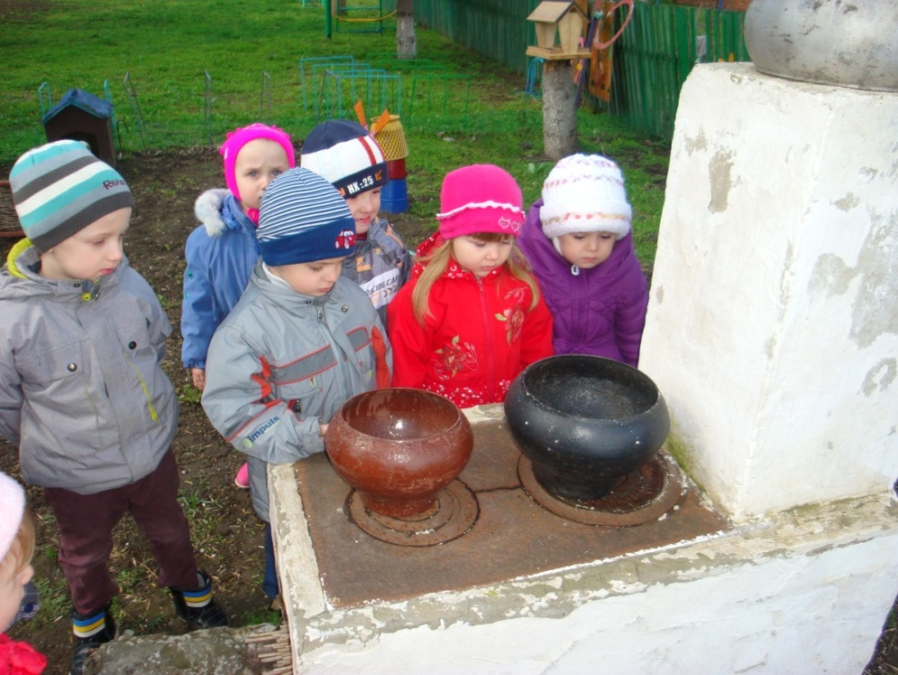
(Входит кот – ребенок).
Кот: Так чудесно вы поёте,
Что пришёл послушать котик.
Воспитатель: (гладит кота)
- Котя - котенька, коток,
Котя, серенький лобок.
Он на солнышке лежал,
Нашу песню услыхал.
Да к нам в гости забежал,
Чтобы с нами поиграть,
Малышей поразвлекать.
Кот: Выходите, малыши!
Поиграем от души!
(кот играет с детьми в русскую Народную игру «Тарики – тарики»)
Тарики – тарики, ай да комарики,
Вились – кружились
В носик вцепились (закрывают носы руками)
Тарики – тарики, ай да комарики,
Вились – кружились
В щёчки вцепились (закрывают щёчки руками)
Тарики – тарики, ай да комарики,
Вились – кружились
В ручки вцепились (прячут руки за спину)
Кот: Поиграли мы чудесно!
Очень было весело!
Воспитатель: Ой, смотрите-ка, лукошко!
Угощения в нём немножко.
Видно кто-то приходил,
Всех нас щедро угостил.
(В лукошке баранки)
Ребята, наше путешествие по горнице подошло к концу. Мы с вами ещё не раз прейдем сюда и узнаем много нового и интересного о том, как жили в старину.

